Colegio República Argentina
O’Carrol # 850- Fono 72- 2230332
Rancagua

LENGUAJE 3° SEMANA 3 DEL 30 DE MARZO AL 3 DE ABRIL
GUÍA DE LENGUAJE Y COMUNICACIÓN
TERCEROS AÑOS
Nombre:
Curso: Fecha :
OA: Comprender textos aplicando estrategias de comprensión lectora; por ejemplo: relacionar la información del texto con sus experiencias y conocimientos; releer lo que no fue comprendido; visualizar lo que describe el texto; en texto de estudio, subrayando información relevante en un texto.

- A continuación, encontrarás las imágenes de la página 30 de tu texto de estudio, abre el libro y sigue las instrucciones.
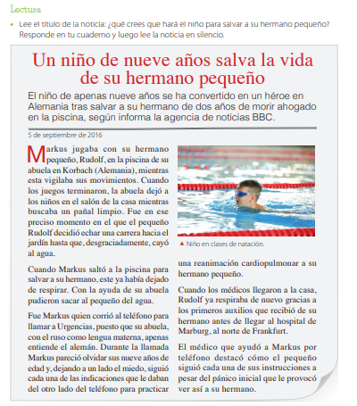

- Ahora busca la página 31 del mismo texto y completa las actividades allí señaladas.
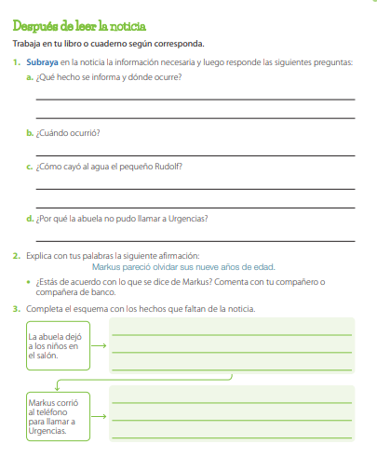
Acá debes buscar el hecho que ocurrió después de que la abuela dejó a los niños en el salón y antes que Markus corriera al teléfono y escribirlo.
Puedes copiar esta pregunta en tú cuaderno, por el espacio.
Acá debes buscar el hecho que ocurrió después de que Markus corriera al teléfono para llamar a urgencias y escribirlo.

